**每日市场研报**

**2024年1月30日星期二**



**消息回顾**

* 【美国财政部把1月至3月的净借款规模预估由10月底公布的8160亿美元下调至7600亿美元。财政部在声明中表示，借款需求下降源于财政净流入预测上调，以及本季之初手头现金规模高于预期。】
* 【欧元区货币市场已完全定价欧洲央行将于2024年4月进行首次降息，降息幅度为25个基点，预计2024年欧洲央行将降息149个基点。】
* 【加拿大截至1月26日当周全国经济信心指数51.9，前值51.42。】
* 【意大利2023年12月非欧盟贸易帐初值盈余83.3亿欧元，11月终值盈余62.74亿欧元。】
* 【据韩国统计厅和流通行业公布的数据，2023年韩国国内就业人口中销售从业人员262.1万人，同比减少6万人。由此，销售从业人员已连续9年减少，且较10年前（2013年）大减45.3万人。同时，网购交易额逐渐递增，2022年达210亿韩元（约合1.13亿元人民币）。】
* **今日关注**
* 07:30 日本12月失业率
* 14:30 法国第四季度GDP年率初值
* 15:00 瑞士12月贸易帐
* 16:00 瑞士1月KOF经济领先指标
* 17:00 德国第四季度未季调GDP年率初值
* 17:30 英国12月央行抵押贷款许可
* 18:00 欧元区第四季度GDP年率初值
* 18:00 欧元区1月工业景气指数
* 18:00 欧元区1月消费者信心指数终值
* 18:00 欧元区1月经济景气指数
* 22:00 美国11月FHFA房价指数月率
* 22:00 美国11月S&P/CS20座大城市房价指数年率
* 23:00 美国12月JOLTs职位空缺
* 23:00 美国1月谘商会消费者信心指数
* 次日05:30 美国至1月26日当周API原油库存

截至1月30日（周二），美国三大股指全线收涨，道指涨0.59%报38333.45点，标普500指数涨0.76%报4927.93点，均续创历史新高，纳指涨1.12%报15628.04点。国际金属期货普遍收涨，LME期铜涨0.38%报8578美元/吨，COMEX黄金期货涨0.76%报2032.7美元/盎司，COMEX白银期货涨1.98%报23.325美元/盎司。ICE3月原糖期货合约收盘跌1.0%，结算价23.53美分/磅。ICE3月期棉跌0.13%，结算价报84.18美分/磅。

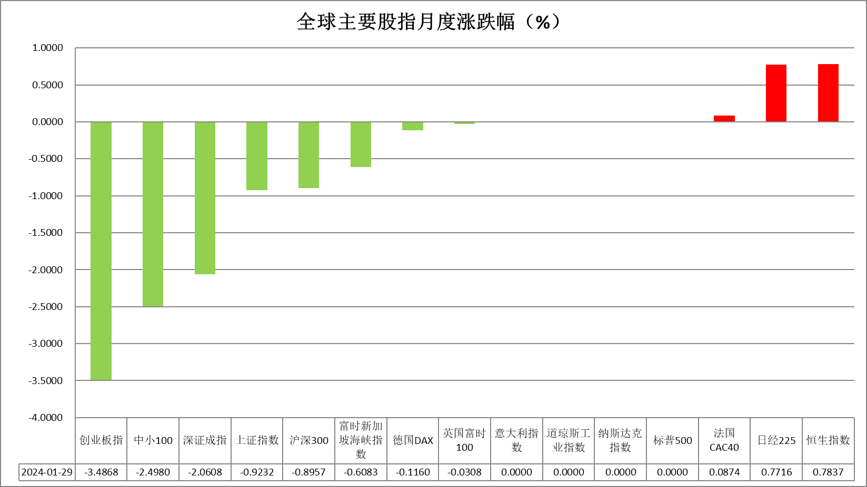

图表1全球股指收盘走势图

* **欧元/美元**

截至周二美元指数跌0.01%报103.47，非美货币多数上涨，欧元兑美元跌0.19%报1.0833，英镑兑美元涨0.1%报1.2712，澳元兑美元涨0.56%报0.6611，美元兑日元跌0.45%报147.51。昨日美国财政部把1月至3月的净借款规模预估由10月底公布的8160亿美元下调至7600亿美元。财政部在声明中表示，借款需求下降源于财政净流入预测上调，以及本季之初手头现金规模高于预期。财政部借款需求下降或降低市场对后继美债供给的预期，整体有利长端美债收益率回落。往后看，短期内数据显示美国经济仍保有一定韧性，市场对美联储降息时间节点预期有所后移，利率预期将持续给予美元指数一定支撑。

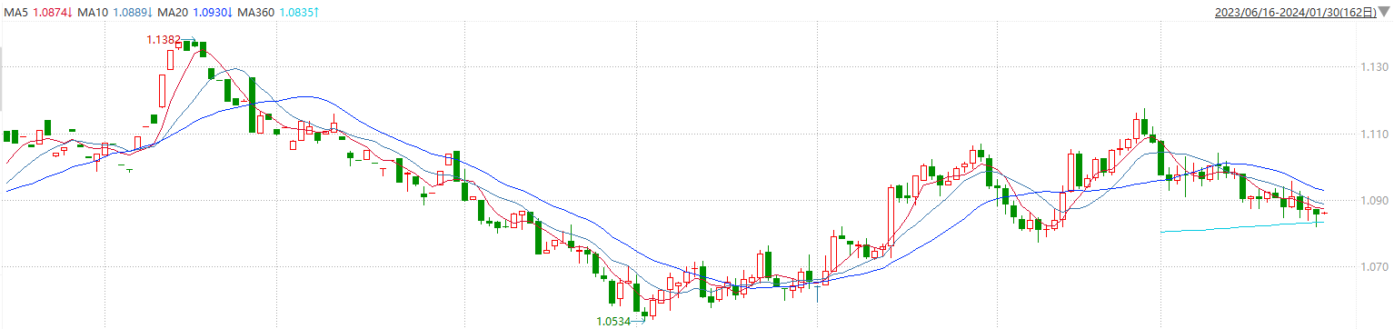

图表2欧元兑美元主力合约走势图

**全球商品**

* **S&P500**

截至1月30日，标普500指数收涨0.76%至4927.93点；迷你标普500主力合约收涨0.69%至4950.25点。美股周一收高，道指与标普500指数创历史新高。本周市场关注几家大型科技公司的财报、美联储货币政策会议、以及周五的美国1月非农就业数据。中东紧张局势加剧，增加了市场面临的不确定性因素。市场焦点转向下周的美联储1月货币政策会议。

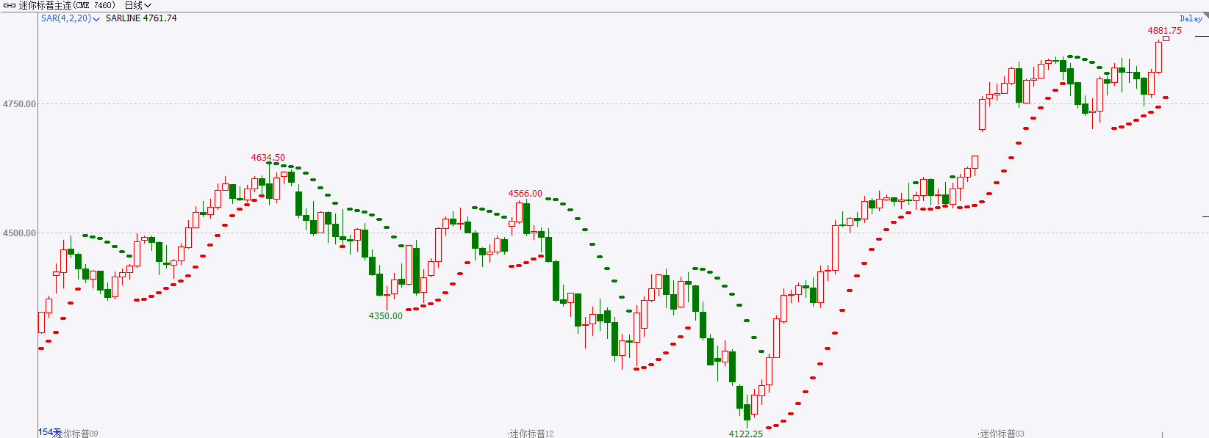

* **富时中国A50**

截至1月29日，富时中国A50指数收跌0.35%至11255.68点；新交所富时A50期指主力合约收跌0.20%至11224点。美股周一收高，道指与标普500指数创历史新高。本周市场关注几家大型科技公司的财报、美联储货币政策会议、以及周五的美国1月非农就业数据。中东紧张局势加剧，增加了市场面临的不确定性因素。策略上，中长线逢低试多。详细支撑阻力位请见图表4。

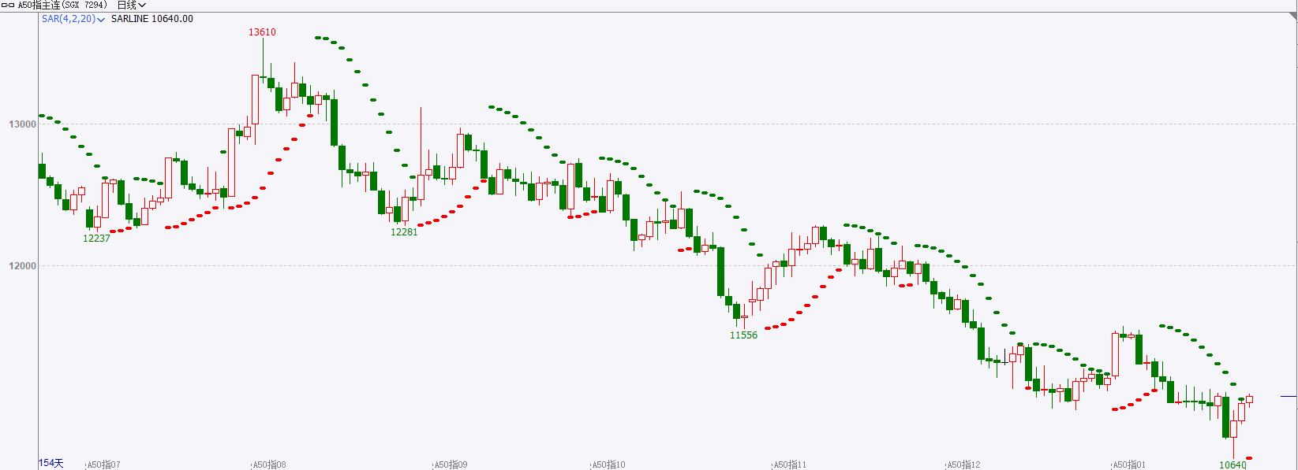

* **铜**

隔夜美元指数先涨后跌，交投于103.47。美元指数盘中触及上月美联储议息会议以来新高，但随后急转直下，接近回吐日内全部涨幅，随着美国财政部意外下调Q1借款规模预期，美债收益率全线下挫，长期国债收益率领跌，10年期美债收益率最终收报4.076%；对美联储政策利率更敏感的两年期美债收益率收报4.322%。

库存方面：截至1月29日，LME铜库存为150350吨，环比-1000吨。1月23日当周，上海期货交易所阴极铜库存为50532吨，周环比+2779吨。

外盘持仓方面：根据CFTC公布的最新数据显示，截止至1月16日当周，非商业多头持仓66369手，空头为96292手，净空持仓为29923手，较上周净空增加4617手。

隔夜COMEX铜震荡走强，其中2403合约报收3.885美元/磅，涨跌幅+0.88%。国际方面，美联储预计将在周三维持利率不变，投资者将重点关注美联储主席鲍威尔的发言，他曾在12月暗示联储正转向降息周期。国内方面，中国2023年规模以上工业企业实现利润总额76858.3亿元，同比下降2.3%，降幅比1-11月收窄2.1个百分点。2023年12月规模以上工业企业实现利润同比增长16.8%，为连续5个月正增长。基本面上，TC价格持续走低，矿端供给或偏紧。国内现货供给方面12月表观消费较11月小幅下滑，需求方面预期向好。库存方面，国内库存仍保持低水位运行，但有所积累。LME库存去化较明显，海外需求逐步转好。操作上，建议COMEX铜2403合约轻仓逢低短多交易，注意交易节奏及风险控制。

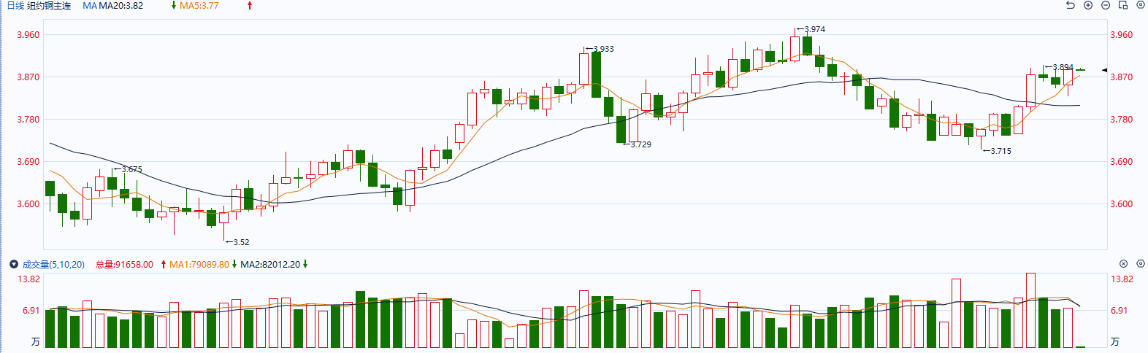

图表5COMEX铜日线走势图

* **黄金**

消息面：昨日美国财政部把1月至3月的净借款规模预估由10月底公布的8160亿美元下调至7600亿美元。财政部在声明中表示，借款需求下降源于财政净流入预测上调，以及本季之初手头现金规模高于预期。财政部借款需求下降或降低市场对后继美债供给的预期，整体有利长端美债收益率回落。

外盘持仓方面：截至1月29日，SPDR Gold Trust黄金ETF持仓量为856.05吨，较上一交易日下降1.16吨。

往后看，短期内数据显示美国经济仍保有一定韧性，市场对美联储降息时间节点预期有所后移，利率预期将持续给予美元指数一定支撑，但美债收益率在供给预期下降的影响下或有所回落，持有成本下降或提振贵金属价格。操作上建议，日内观望为主，请投资者注意风险控制。

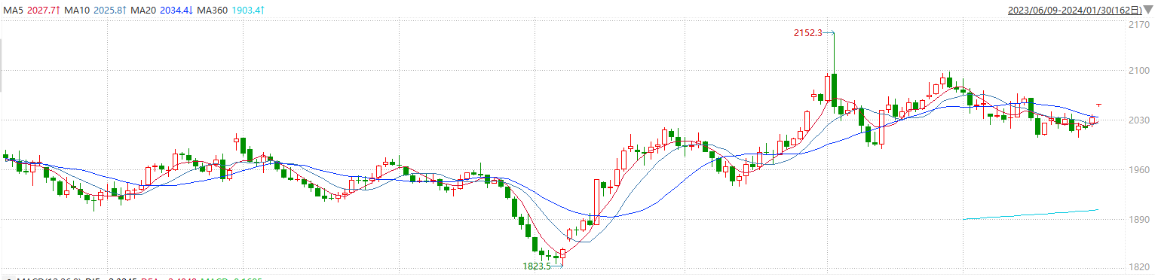

图表6COMEX黄金日线走势图

* **原油**

　　由于之前两个交易日里原油期货一直处于超买状态，市场已经做好了油价回调的准备，但是欧佩克联盟的原油出口数据进一步打压油价走低。  
　　数据公司卡普勒的数据显示，1月份欧佩克里面的总体原油出口量基本维持不变，这表明减产承诺的落实步伐依然缓慢。去年11月底该产油国联盟曾表示将在一季度将产量额外削减220万桶/日。  
　　不过交易员们表示，如果美国对中东冲突升级做出强烈回应，有可能会推高油价。  
　　周末期间，美国驻约旦的军事基地遭到无人机袭击，导致三名美国士兵被杀，另有二十五人受伤。白宫指责伊朗支持的武装分子发动了此次袭击，并表示正在考虑可能采取的行动。不过伊朗否认与此次袭击有关。此次无人机袭击标志着美军多年来在中东地区遭遇的最大伤亡事件。自去年10月加沙冲突爆发以来，美国驻叙利亚和伊拉克的军事基地多次遭到导弹和无人机袭击。作为报复，美国对伊朗支持的叙利亚和伊拉克民兵组织使用的设施进行了打击，并在巴格达杀死了一名伊拉克民兵的高级指挥官。  
　　周一美国国防部长劳埃德奥斯汀表示，伊朗支持的武装分子应对这些对美军的持续袭击负责，美国将在自己选择的时间和地点作出回应。  
　　加拿大皇家银行分析师赫里玛克劳夫特表示，三名美国士兵在约旦遭袭身亡，标志着中东冲突的关键转折点，由于美国与伊朗可能更直接对抗，增加了地区能源供应中断的风险。  
　　1月26日，胡塞武装使用导弹袭击了托克集团运营的罗安达马林号货轮，这是一艘远程2号（LR2）成品油轮，在地中海装载了一批石脑油，正驶向东南亚。该船在遭到导弹击中后起火，但大火随后被扑灭。托克集团表示正在评估进一步红海航行的安全风险。  
　　澳新银行分析师表示，迄今为止供应中断有限，但是周五托克运营的油轮在也门海岸附近遭到导弹击中后，情况发生了变化。  
　　随着冲突加剧，本月迄今国际原油期货上涨了7%左右，但是由于供应充足，限制了价格进一步上涨。  
　　虽然胡塞武装对驶往以色列的红海船只持续发动打击，导致一些货轮改道，从而增加了货运成本，但是迄今为止，尚未导致原油供应出现短缺或影响原油生产。  
　　上周，基金经理回补了一些原油期市的空头，大幅削减了自四月份以来的看跌押注。但是仅仅小幅增加了多单持仓，这表明人们对近期的反弹缺乏信心。  
　　加拿大帝国银行私人财富公司的高级能源交易员丽贝卡巴宾表示，（原油进一步上涨）需要人们相信涨势，而不仅仅是害怕赔钱而将空单平仓。

纽约商品期货交易所（NYMEX）的西德克萨斯中质原油（WTI）3月合约较上一交易日下跌1.23美元或1.58%，报收76.78美元/桶，短期呈现宽幅震荡走势。支撑位：75.5；压力位：79.5。

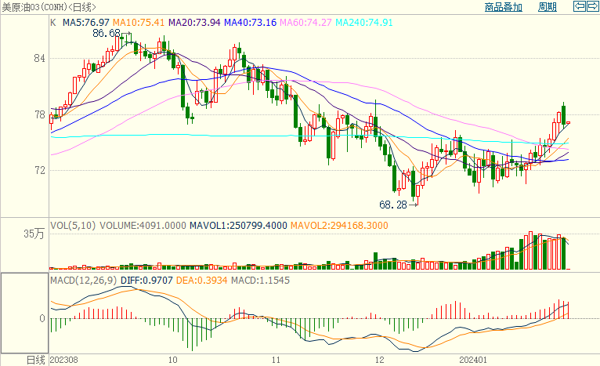

* **ICE原糖**

洲际期货交易所（ICE）原糖期货周一收低，回吐盘中涨幅。巴西本年度结束时库存很高，可能对现货价格造成压力。交投最活跃的ICE 3月原糖期货合约收盘收跌0.24美分或1.0%，结算价每磅23.53美分。操作上，建议3月 ICE 原糖短期暂且观望。

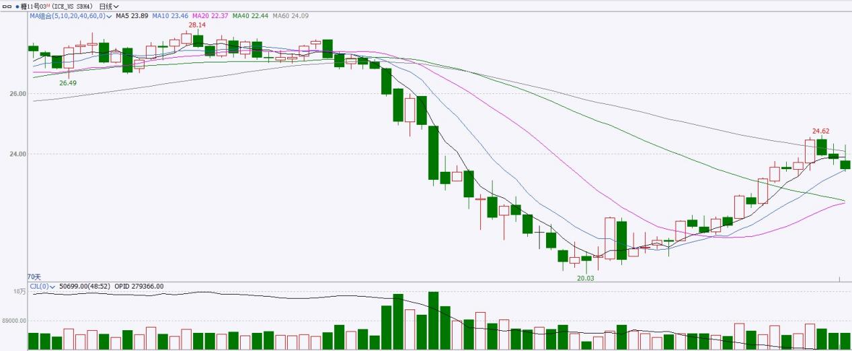

图表8ICE原糖期货主力合约日走势图及支撑位、阻力位

* **ICE棉花**

洲际交易所(ICE)棉花期货周一下跌，盘中触及一周低点，受美元走强打压。交投最活跃的ICE 3月期棉收跌0.11美分或0.13%，结算价报84.18美分/磅。操作上，建议3月 ICE 期棉短期暂且观望为宜。

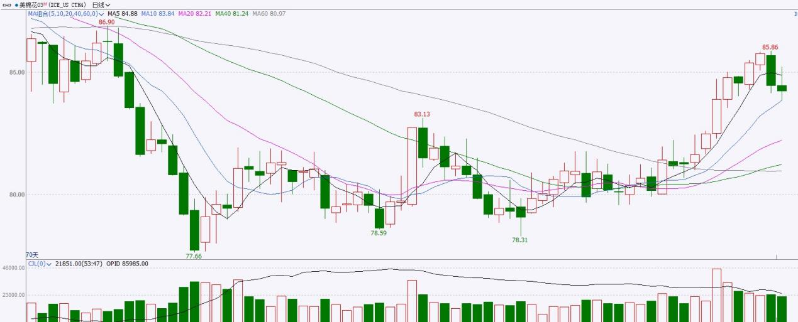

图表9ICE棉花期货主力合约日走势图及支撑位、阻力位

**免责声明**

此报告由瑞达国际所编制。本报告采用之资料及意见均相信可靠及准确，但本公司并不对各分析或有关资料之可靠性及准确性作出全面性保证。本报告只供客户或读者作参考之用，客户或读者不应完全依靠本报告内容作为投资准则。

本报告之资料及意见如有任何更改，恕不另行通知。本报告并非及并无意图构成任何作价或招揽进行买卖本报告提及的商品。本公司不会对任何因依靠本报告作出任何买卖而引致之任何损失承担任何责任。



24小时客服电话：00852-25342000/86-13603059885

24小时传真电话：00852-25632368

客服邮箱：[cs@ruida-int.com](mailto:cs@ruida-int.com)

客服QQ：203195058/2938472186

网址：[www.ruida-int.com](http://www.ruida-int.com)

地址: 香港湾仔菲林明道8号大同大厦17楼05-06室